ŠTATÚT
reprezentanta Slovenskej republiky
v športovej kynológii

Interná smernica č. 1/2018

Preambula

Právo reprezentovať Slovenskú republiku na športových podujatiach doma aj v zahraničí je najvyššou cťou, ktorej sa môže dostať občanovi - športovcovi Slovenskej republiky. Svojimi postojmi, prezentovaním občianskej a športovej úrovne reprezentant propaguje nielen seba, ale predovšetkým Slovenskú republiku a kynológiu Slovenska.

Reprezentant Slovenskej republiky (ďalej len „reprezentant“) je príkladom pre ostatných športovcov a je povinný dôstojne a zodpovedne reprezentovať a dbať o dobré meno Slovenskej republiky, Slovenskej kynologickej jednoty (ďalej len „SKJ“) a jej podriadených zložiek.

Čl. I
Úvodné ustanovenia
- Štatút reprezentanta Slovenskej republiky v športovej kynológií (ďalej len „štatút reprezentanta“) upravuje postavenie, práva a povinnosti športovca, ktorého nominoval Zväz športovej kynológie Slovenskej republiky (ďalej len „ZŠK SR„) za člena športovej reprezentácie Slovenskej republiky.)
- Štatút reprezentanta sa vydáva na základe § 29 ods. 3 zákona č. 440/2015 Z. z. o športe a o zmene a doplnení niektorých zákonov (ďalej len „zákon o športe“) a jeho obsahom sú minimálne kvalitatívne podmienky a požiadavky na správanie a konanie športovca nominovaného za člena reprezentácie.
- ZŠK SR je národný športový zväz v zmysle § 16 a nasl. zákona o športe s právnou formu občianskeho združenia, ktoré v súlade s právnym poriadkom Slovenskej republiky dobrovoľne založili právnické osoby (športové kluby) so sídlom na území Slovenskej republiky a fyzické osoby s trvalým pobytom na území Slovenskej republiky.

Čl. II
Všeobecné podmienky zaradenia do slovenskej reprezentácie
- Slovenské občianstvo, minimálny vek psovoda 18 rokov.
- Členstvo v slovenskom kynologickom klube združenom v Zväze športovej kynológie Slovenskej republiky (ZŠK SR).
- Pes musí byť zapísaný v slovenskej plemennej knihe minimálne 12 mesiacov pred reprezentačným štartom.
- Splnenie nominačných limitov pre zaradenie športovca do reprezentácie.
- Zaradenie do reprezentácie podlieha schváleniu Prezídia ZŠK SR.
- Výnimku z Čl. II môže udeliť iba Prezídium ZŠK SR v súlade so všeobecnými nariadeniami medzinárodnej kynologickej federácie (FCI).

Čl. III
Práva reprezentanta
- Reprezentant je oprávnený:

- byť nominovaný na základe dosiahnutej športovej výkonnosti,

- byť oboznámený so štatútom reprezentanta a ďalšími právami a povinnosťami reprezentanta,

- využívať organizačno-technickú podporu ZŠK SR,

- požadovať uhradenie výdavkov spojených s účasťou na podujatiach reprezentácie, ktoré boli schválené Prezídiom ZŠK SR v zmysle platných smerníc ZŠK SR,

- vyjadriť svoj názor, subjektívne pocity a konzultovať svoju činnosť s osobou, plniacou si funkciu vedúceho reprezentačného tímu,

- požadovať súčinnosť vedúceho reprezentačného tímu v rámci jeho technických a časových možností,

- v opodstatnených prípadoch vzdať sa reprezentácie Slovenskej republiky. Tento úkon musí vykonať formou písomného oznámenia doručeného na sekretariát ZŠK SR. O opodstatnenosti vzdania sa reprezentácie rozhoduje Prezídium ZŠK SR.

Čl. IV
Povinnosti reprezentanta
- Reprezentant je povinný:

- dôstojne a zodpovedne reprezentovať Slovenskú republiku na podujatiach, na ktoré bol nominovaný ZŠK SR,

- rešpektovať a ctiť štátne symboly Slovenskej republiky: znak, hymnu, vlajku, pečať,

- zúčastňovať sa na podujatiach reprezentácie, na ktoré bol riadne nominovaný,

- vyvinúť v súťaži maximálne úsilie potrebné na dosiahnutie najlepšieho športového výkonu a výsledku,

- až do ukončenia podujatia dodržiavať pokyny vedúceho reprezentačného tímu a členov realizačného tímu, spolupracovať s nimi, ako aj s ostatnými členmi reprezentačného družstva,

- ospravedlniť svoju neúčasť na podujatiach písomnou formou, vrátane zdôvodnenia a to bezodkladne po zistení dôvodu neúčasti,

- počas výkonu nepoužívať alkoholické nápoje, omamné látky, zakázané dopingové prostriedky pre seba aj svojho psa, vzbudzovať verejné pohoršenie, alebo iným spôsobom rušiť priebeh reprezentačnej akcie, na ktorú bol nominovaný. V prípade porušenia si je vedomý postihu,

- uprednostniť záujmy reprezentácie pred záujmami klubu, ku ktorému má príslušnosť,

- používať na všetkých reprezentačných podujatiach počas priebehu oficiálnych častí, na ktoré je nominovaný, predpísané reprezentačné oblečenie, ktoré schváli ZŠK SR;

- rešpektovať, že reklama a logá sponzorov na oblečení reprezentanta musia zodpovedať predpisom a rozhodnutiam ZŠK SR,

- rešpektovať, že na všetkých akciách reprezentácie je zakázané akokoľvek propagovať, alebo využívať svoju osobu v rôznej forme na účely reklamy výrobkov, služieb iných subjektov, než sú reklamní a obchodní partneri odsúhlasení ZŠK SR,

- mať platný cestovný pas, prípadne občiansky preukaz, platný európsky zdravotný preukaz ako aj cestovné a úrazové poistenie ktoré uzavrie na celú dobu trvania akcie na vlastné náklady,

- prípadné spôsobené škody hradiť za seba alebo svojho psa z vlastných prostriedkov,

- do 30 dní po skončení reprezentačnej akcie predložiť riadiacemu orgánu alebo určenému pracovníkovi vyúčtovanie cestovných nákladov v zmysle platných smerníc ZŠK SR,

- podpísať a spolu s prihláškou doručiť na adresu ZŠK SR „Súhlas so spracovaním osobných údajov“ a podpísaný „Štatút reprezentanta Slovenskej republiky v športovej kynológií,

- v mieste konania reprezentačnej akcie sa zdržať akéhokoľvek hrubého zaobchádzania so psom, ktoré by mohlo zapríčiniť obvinenie z týrania zvierat a následne vylúčenie z akcie,

- zdržať sa akéhokoľvek konania, ktoré by mohlo poškodiť dobré meno Slovenskej republiky a jej štátnych symbolov, dobré meno SKJ a jej podriadených zložiek,

- nezúčastňovať sa politických, etnických, náboženských akcií ktoré by sa mohli dotýkať vnútorných záležitostiach krajiny, v ktorej reprezentuje, alebo sa pripravuje na reprezentáciu a nekonať urážlivo voči takej krajine, jej obyvateľom, oficiálnym úradom a vierovyznaniu.

Čl. V
Trvanie a strata štatútu reprezentanta
- Štatút reprezentanta platí pri splnení stanovených kritérií na dobu do ukončenia poslednej reprezentačnej akcie .
- Reprezentant stratí štatút:
  - v dôsledku porušenia ustanovení Článku IV Štatútu reprezentanta,
  - dňom vzdania sa reprezentácie Slovenskej republiky,
  - neodôvodneným odmietnutím reprezentovať Slovenskú republiku,
  - po prijatí štátneho občianstva iného štátu ako Slovenskej republiky.

Čl. VI
Reprezentačná symbolika
- Štátne symboly Slovenskej republiky, logá schválených sponzorov reprezentácie a logá jednotlivých športov prezentovaných na podujatiach schválené ZŠK SR sú v Prílohe.

Čl. VII
Platnosť

Tento štatút nadobúda platnosť dňom schválenia Prezídiom ZŠK SR dňa 25.7.2018.

Čl. IX
Prehlásenie reprezentanta

Týmto potvrdzujem, že som sa oboznámil so Štatútom reprezentanta Slovenskej republiky v športovej kynológii v plnej miere som mu porozumel a dobrovoľne sa zaväzujem plniť všetky ustanovenia tohto dokumentu.

V ................................................... dňa.............................

Meno: ...............................................................................

Priezvisko: .........................................................................

Podpis:................................................................................

PRILOHA 1

k Štatútu
reprezentanta Slovenskej republiky
v športovej kynológii

Uznaná symbolika

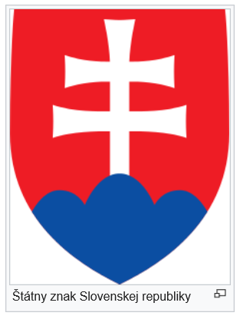

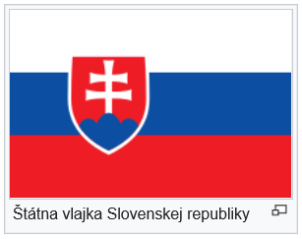

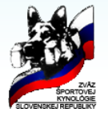

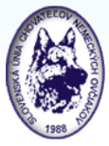

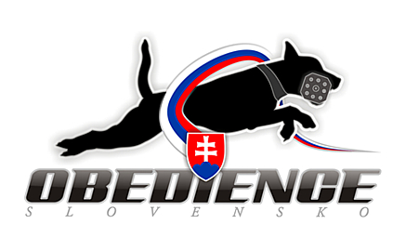

) § 29 ods. 2 Zákona o športe.

